Nama : Rizky Adi Ryanto
Nim : 19.01.013.044
Kelas : AI B

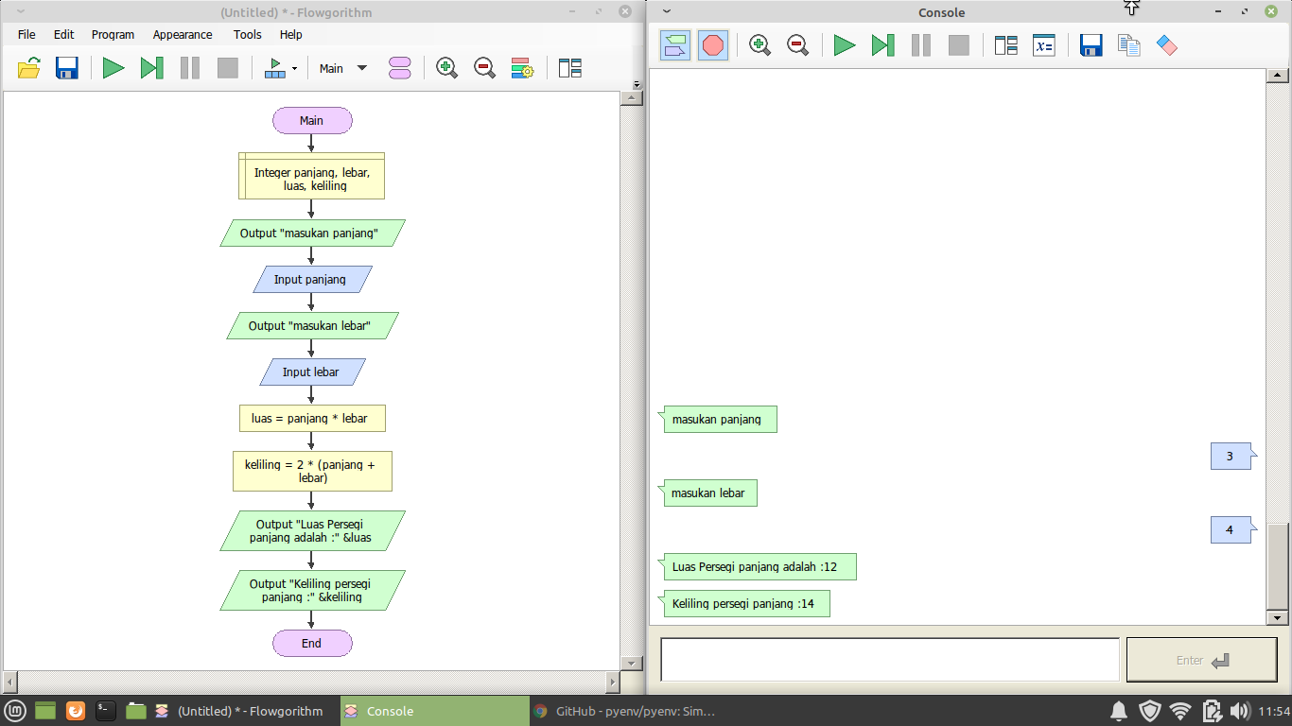
Algoritma

#Program_menghitung_luas_dan_keliling_persegi_panjang

#Start
#Deklarasi

panjang; integer
lebar; integer
keliling;integer
luas;integer

#Algoritma

read(panjang)
read(lebar)

luas = panjang * lebar
keliling = 2 * (panjang + lebar)

write(luas)
write(keliling)

#End

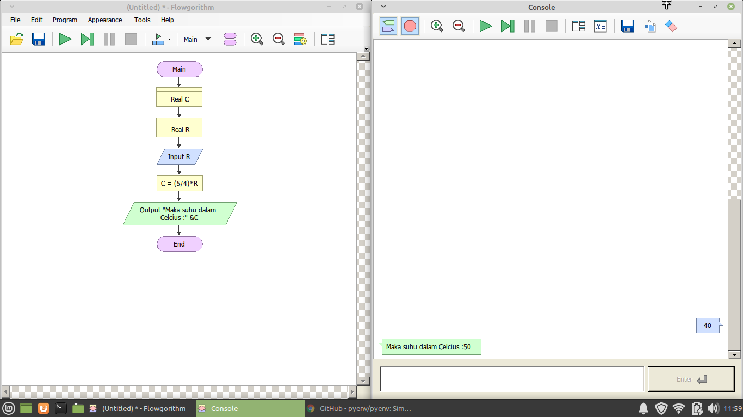
Algoritma

#Program_menghitung_suhu

#Start
#Deklarasi

C;Real
R;Real

#Algoritma

read ( R )
C = (5/4) * R

write ( C )

#End

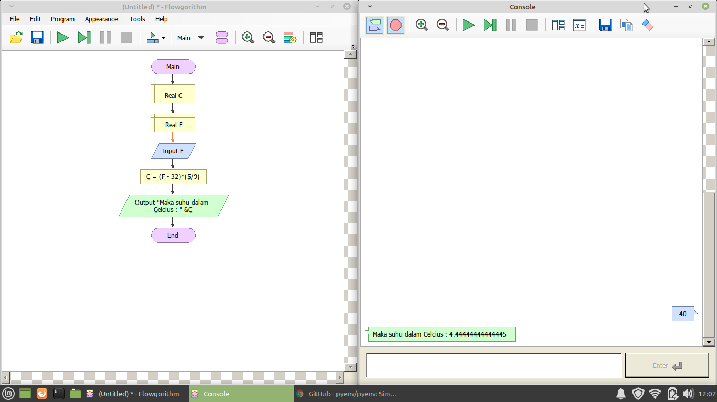
Algoritma

#program konversi suhu

#Start
#Deklarasi

C;Real
F;Real

#Algoritma

read ( F )
C = (F – 32) * (5/9)

write( C )

#End

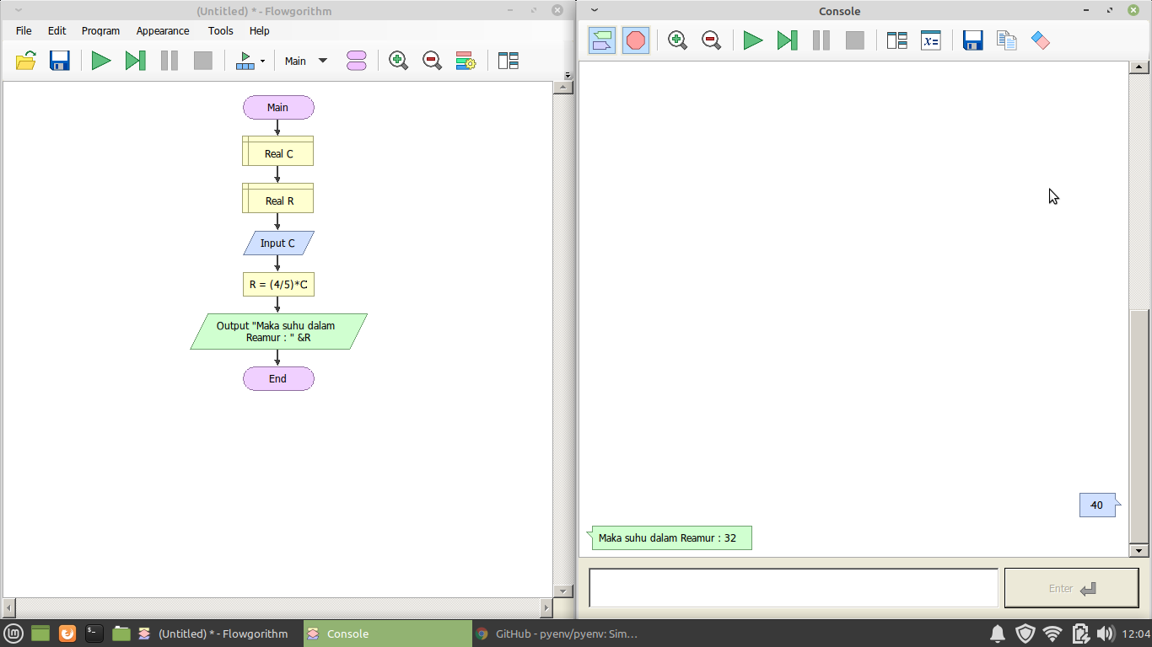
Algoritma

#Program_konversi_suhu

#Start
#Deklarasi

C;Real
R;Real

#Algoritma

read( C )
R = (4/5) * C

write( R )

#End

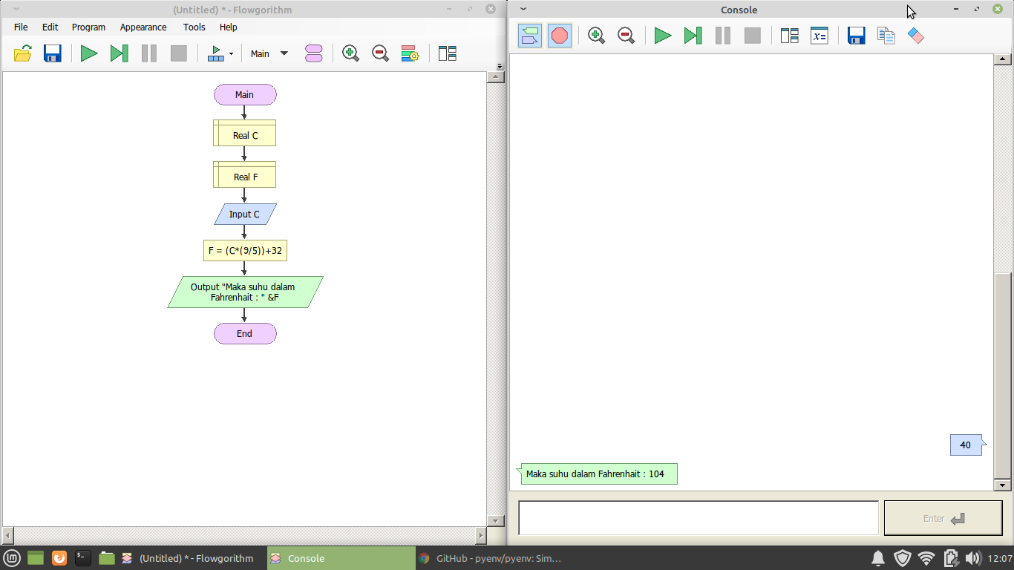
Algoritma

#Program_konversi_suhu

#Start
#Deklarasi
C;integer
F;integer

read( C )
F = (C * (9/5)) + 32

write ( F )

#End

